Statistiek

Gemiddelde van een aantal getallen
$$Gemiddelde= \frac{som van de elementen}{aantal elementen}$$

$$5 , 5 , 6 , 6 , 7 , 7 , 7 , 7 , 8 , 8 , 8 , 9$$

Geef het gemiddelde van deze getallen ( afronden 2 cijfers na de komma )
2,4,5,6,6,6,7,7,8 | 12,14,15,26,26,36,37,37,58
2,2,2,2, | 1,2,3,4,5,6,7,8
2,4,6 | 4,6,8,10

Mediaan van een aantal getallen
$$Mediaan= Middelste Waarneming$$

$$5 , 5 , 6 , 6 , 7 , 7 , 7 , 7 , 8 , 8 , 8 , 9$$

Geef de mediaan van deze getallen ( afronden 2 cijfers na de komma )
2,4,5,6,6,6,7,7,8 | 12,14,15,26,26,36,37,37,58
2,2,2,2,2,2 | 1,2,3,4,5,6
2,4,7,8 | 4,6,8,10,12

Modus van een aantal getallen
$$Modus= Meest voorkomende waarde$$

$$5 , 5 , 6 , 6 , 7 , 7 , 7 , 7 , 8 , 8 , 8 , 9$$

Geef de modus van deze getallen ( afronden 2 cijfers na de komma )
2,4,5,6,6,6,7,7,8 | 12,14,15,26,26,36,37,37,58
2,2,2,2,2,2 | 1,2,3,4,5,6
2,4,7,8 | 4,6,8,10,12

Spreidingsbreedte van een aantal getallen
$$Spreidingsbreedte= Grootste-Kleinste waarde$$

$$5 , 5 , 6 , 6 , 7 , 7 , 7 , 7 , 8 , 8 , 8 , 9$$

Geef de Spreidingsbreedtevan deze getallen ( afronden 2 cijfers na de komma )
2,4,5,6,6,6,7,7,8 | 12,14,15,26,26,36,37,37,58
2,2,2,2,2,2 | 1,2,3,4,5,6
2,4,7,8 | 4,6,8,10,12

Staafdiagram :

$$5 , 5 , 6 , 6 , 7 , 7 , 7 , 7 , 8 , 8 , 8 , 9$$

Geef het gemiddelde 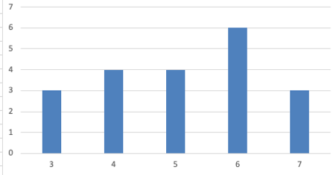 | Geef de Modus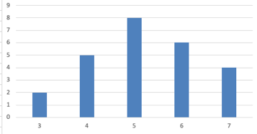 | Geef de mediaan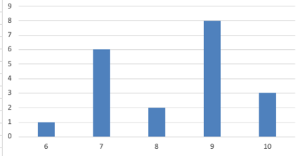
Geef de mediaan | 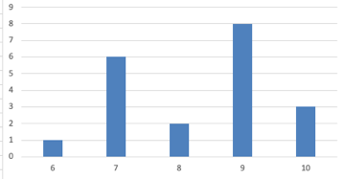Geef het gemiddelde | 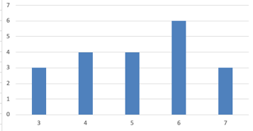  Geef de spreidingsbreedte

DotPlot :
$$5 , 5 , 6 , 6 , 7 , 7 , 7 , 7 , 8 , 8 , 8 , 9$$

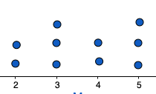  Wat is het Gemiddelde ? | 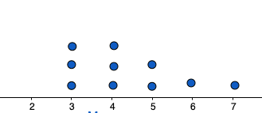  Wat is de Mediaan ?
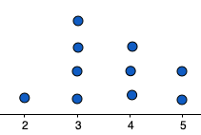  Wat is de mediaan ? | Wat is de spreidingsbreedte ( of variatiebreedte ) ?

Frequentietabel:
$$5 , 5 , 6 , 6 , 7 , 7 , 7 , 7 , 8 , 8 , 8 , 9$$

Waarde Aantal  2 3  3 2  4 4  5 1  Wat is het gemiddelde ? | Waarde Aantal  4 1  5 3  6 5  7 1  Wat is het mediaan ?
Waarde Aantal  4 2  5 4  6 3  7 1  Wat is de spreidingsbreedte ? | Waarde Aantal  2 4  3 3  4 2  5 1  Wat is de modus ?

